Dzień 3
Temat dnia: Liczymy pojazdy
10.06.2020 r

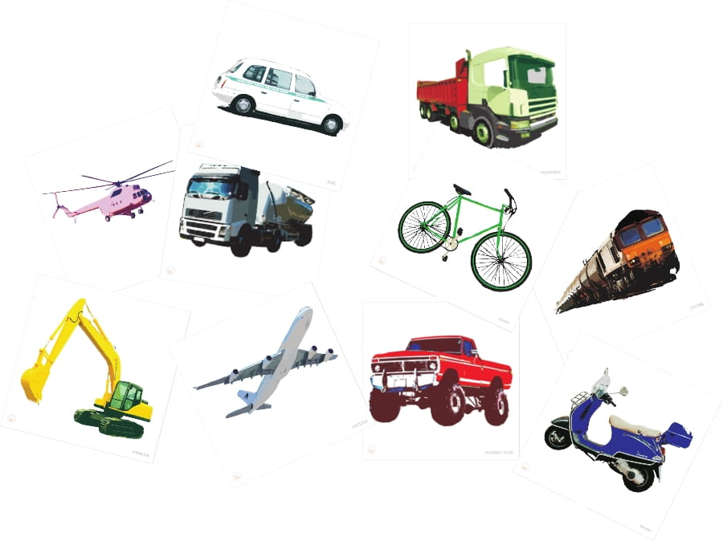
„Jaki to pojazd?” - słuchanie odgłosów pojazdów. Dziecko uważnie słucha dźwięków, najpierw z otwartymi oczami, a później z zamkniętymi.
https://www.youtube.com/watch?v=6UKVF2MfCCs
Rozpoznają i nazywają pojazdy wydające te odgłosy.
- Jakie pojazdy wydawały odgłosy?
- Czy łatwiej rozpoznać odgłosy z otwartymi oczami, czy z zamkniętymi?
- Dlaczego jest ważne, aby uważnie słuchać, co nadjeżdża?

„Powtórz dźwięk” – ćwiczenia ortofoniczne na zgłoskach: buch, uch, puff, uff.

„Jedzie pociąg z daleka” – zabawa ze śpiewem
https://www.youtube.com/watch?v=PjUopo-DJio
Jedzie pociąg z daleka, Ani chwili nie czeka,
Konduktorze łaskawy,
Zabierz nas do Warszawy,
Konduktorze łaskawy,
Zabierz nas do Warszawy.
Trudno, trudno to będzie,
Dużo osób jest wszędzie,
Trudno, trudno to będzie,
Dużo osób jest wszędzie.
Pięknie pana prosimy,
Jeszcze miejsce widzimy,
A więc prędko wsiadajcie,
Do Warszawy ruszajcie,
A więc prędko wsiadajcie,
Do Warszawy ruszajcie.
„Gdzie stoi auto?” – zabawa dydaktyczna.
Rodzic ustawia auto na dywanie i pyta dziecka: „Gdzie stoi auto?”. Zachęcamy dziecko, aby posługiwało się przyimkami: na, pod, za, obok.
„Pojazdy na parkingu” – zabawa dydaktyczna
Dziecko posiada pojemnik z pojazdami - zabawkami i ustawia pojazdy na parkingu. Rodzic wydaje polecenia:
- Pokaż trzeci pojazd.
- Jak wygląda szósty pojazd?
- Który z kolei jest czerwony pojazd z białymi napisami?
- Na którym miejscu parkingowym stoi motocykl?

Spacer w okolicy domu i obserwacja aut na parkingach. Utrwalanie znajomości liczebników porządkowych i ich praktyczne stosowanie.
Zabawy ruchowe

https://www.youtube.com/watch?v=OZTYeTEZ2wA
https://www.youtube.com/watch?v=LNouuY9zrKQ
https://www.youtube.com/watch?v=FZ3pj_ZkldQ

Praca w domu
4-latek ( cz. 4 s. 19)
5- latek (cz.4 s.33)
ŻYCZYMY UDANEJ ZABAWY!!!

